Сценарий развлечения для детей средней группы ко Дню Защитника Отечества с участием родителей
"Мой папа самый лучший"

Составила: музыкальный руководитель Гусева О.В.

21.02.2020

п. Пено 2020

Цель: способствовать укреплению детско-родительских отношений.
Задачи:
- Формировать представление детей о празднике День Защитника Отечества;
- Развивать ловкость, двигательную активность;
- Развивать умение детей и родителей взаимодействовать друг с другом;
Предварительная работа: беседы об армии, о солдатах; разучивание стихотворений; просмотр презентаций о армии; рассматривание альбома «Военная техника»; изготовление подарков для пап.
Атрибуты:
- Корзины и наборы «лего» соответствующих цветов
- Кегли, дуги, скамейка, маскировочная сетка
- Ружья по количеству мальчиков
- Конверты с заданием для пап
- Открытки для поздравления
Ход развлечения:
Дети входят в музыкальный зал под марш «Защитники отечества» В. Рязанова и выполняют перестроения. становятся полукругом
Воспитатель: Дорогие ребята! Уважаемые гости! Сегодня мы отмечаем праздник «День защитника Отечества». Дорогие наши папы! дедушки! Поздравляем Вас с праздником, желаем успехов в делах, счастья, добра, здоровья!
Собрались мы сегодня вместе,
Чтоб отметить праздник мужчин. Смелым, умным, отважным и добрым
Вот таким хочет видеть вас дочка и сын.
Примите поздравления от детей!
Девочка: Папа, ты самый хороший на свете,
Лучший отец на огромной планете!
Как я тобою восхищаюсь, горжусь,
Крепко за дружбу и руку держусь!
Мальчик: Может он в футбол играть,
Может книжку мне читать.
Девочка: Может суп мне разогреть,
Может мультик посмотреть,
Вместе: Для меня всегда герой-
Самый лучший папа мой!
Мальчик: Может поиграть он в шашки,
Может даже вымыть чашки.
Мальчик: Может рисовать машинки,
Может собирать картинки.
Вместе: Для меня всегда герой-
Самый лучший папа мой!
Девочка: Может прокатить меня
Вместо быстрого коня.
Мальчик: Может рыбу он ловить,
Кран на кухне починить.
Вместе: Для меня всегда герой-
Самый лучший папа мой!
Девочка: Люблю улыбку ясную,
Она как свет в окне!
Спасибо, милый папочка,
Что ты достался мне!
Мальчик: Хочу, чтоб ты был счастлив,
Успешен и здоров!
Ты самый замечательный!
И лучший из отцов!
Воспитатель: А еще мы поздравляем наших мальчиков, ведь они – тоже будущие защитники страны. (Ура! Хлопают в ладоши)
Воспитатель: День будущих защитников начинается с зарядки!
Ну-ка, братцы, подтянитесь,
На зарядку становитесь!
Проводится «разминка для будущих воинов».
1.Наши воины идут – раз-два, раз-два.
(Ходьба на месте)
2.В барабаны громко бьют: тра-та-та, тра-та-та.
(Имитация игры на барабане)
3.В море наши корабли: нынче здесь – завтра там!
(«Качалочка»)
4.Долго плавали вдали по морям, по волнам!
(Круговые движения руками)
5.Пограничник на посту: «Кто идет?» Кто идет?»
(«Держа автомат», повороты вправо-влево)
6.Едут танки по мосту: трр-вперед, трр-вперед!
(«Моторчик»)
7.Над землею самолет: у-у, у-у!
(Руки в стороны, наклоны вправо и влево)
8.Разрешен ракетам взлет: У-ух, у-ух!
(Присесть, сложив ладони перед грудью; встать,
подняв руки вверх)
9.Наши пушки точно бьют: Бух, бах! Бух, бах!
(Выбрасывание рук вперед, пальцы сжаты в кулак – «бокс»)
10.Нашей армии салют! Ура! Ура!

Воспитатель: А сейчас мы исполним песню « Бравые ребята» сл. и муз Г. Ларионовой
Дети под марш проходят на стульчики
Воспитатель: Делу время, час забаве,
Ну-ка вместе поиграем,
Состязания начинаем!
Проводятся спортивные игры детей с папами:
1 задание «Собери патроны» :
На полу раскладывается конструктор Лего вперемешку четырех цветов: красный, желтый, синий, зеленый. На другой стороне ставятся корзины , помеченные определенным цветом: красный, желтый, зеленый, синий. Строятся две команды. Каждой команде дается определенный цвет. Надо собрать детали конструктора своего цвета в свою корзину. Условие: переносить конструктор по одной детали.
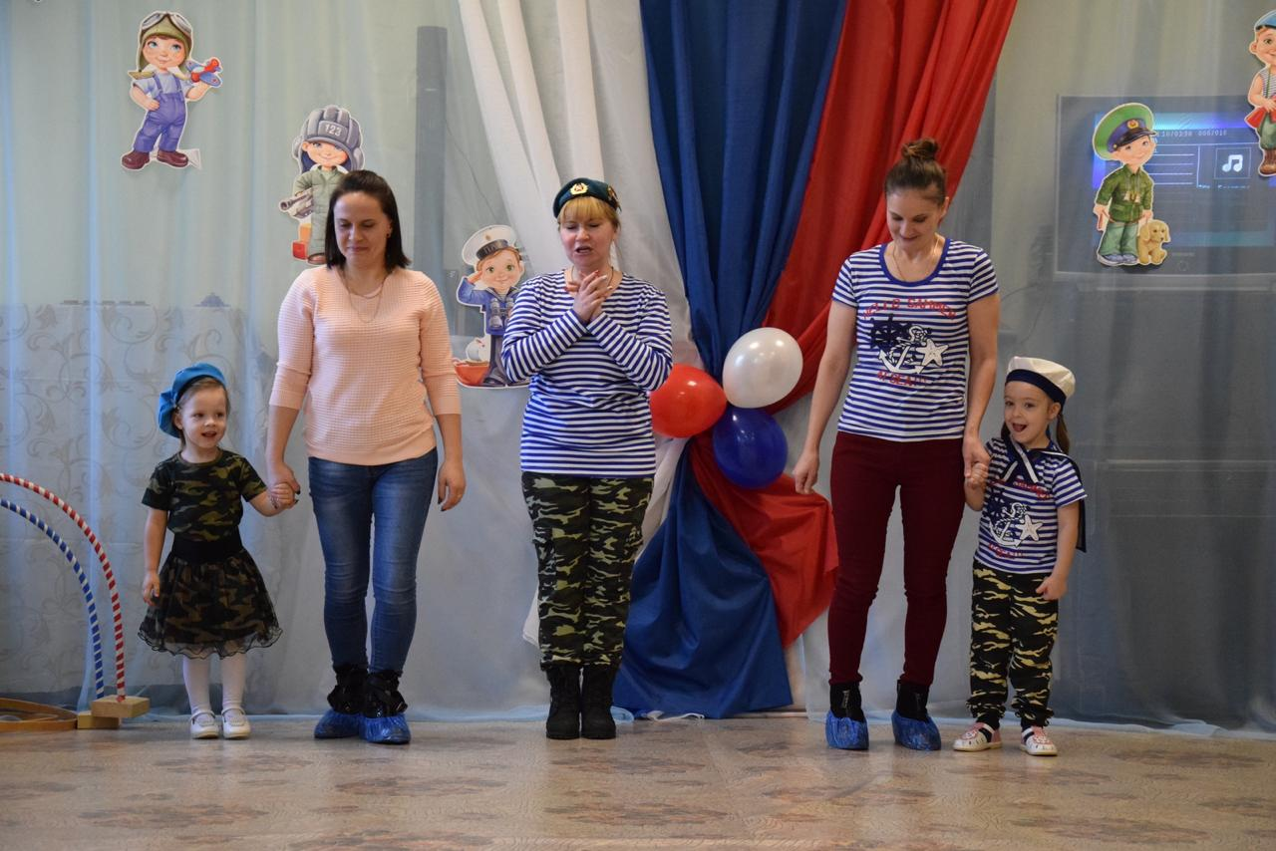
2 задание для детей «Разведчики»:
Главная задача разведчиков: узнать планы врага, что бы он ни застал нашу армию врасплох, и доставить в штаб секретную информацию. Разведчикам нужна маскировка, у нас это будет покрывало! Надо проползти под покрывалом с секретным письмом, отдать письмо командиру – папе, и вернуться в «штаб».

Ведущий: Вот какие молодцы, а сейчас наши мальчики представят танец « Будущий солдат»
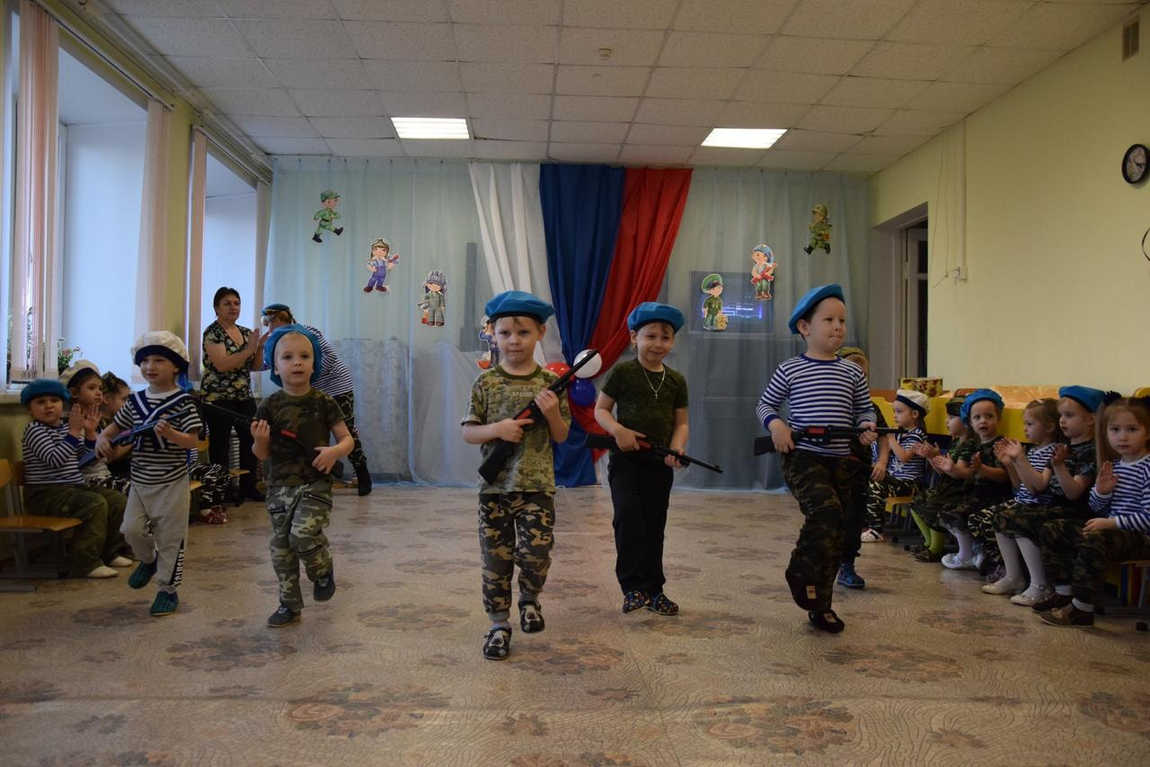
3 задание «Тайное послание»:
Папа должен прочитать тайное послание (то, что передал ему разведчик) и попытаться объяснить при помощи жестов и мимики детям загадку. Если дети затрудняются ответить, то прочитать загадку, показать картинку с отгадкой. (В конверте загадкой на военную тематику, картинка с отгадкой)
Загадки:
Не летают в облаках,
Гусеницы на ногах.
Это вам не санки,
А большие - …
(танки.)
Полосатая рубашка,
Вьются ленты за фуражкой.
Он готов с волною спорить,
Ведь его стихия — море.
(Моряк)
Его можно разобрать,
Смазать и опять собрать.
Он защитник для солдат.
Что же это? - …
( Автомат)
Он готов в огонь и бой,
Защищая нас с тобой.
Он в дозор идёт и в град,
Не покинет пост …
( Солдат)
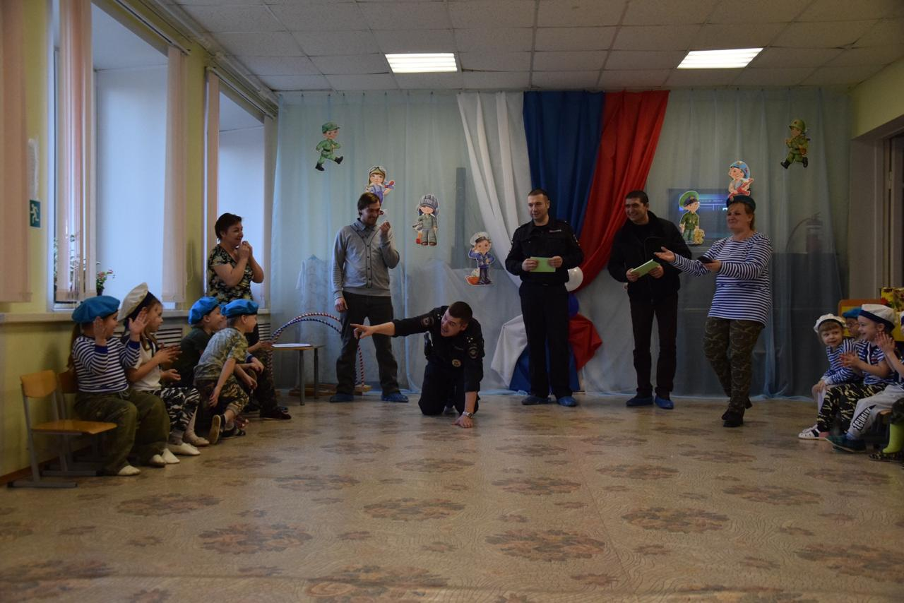
4 задание папа и ребенок «Силачи»
Выбираются двое пап с детьми. Дети встают папе на ноги, и бегут до ориентира, берут гантели отжимают три раза и возвращаются обратно
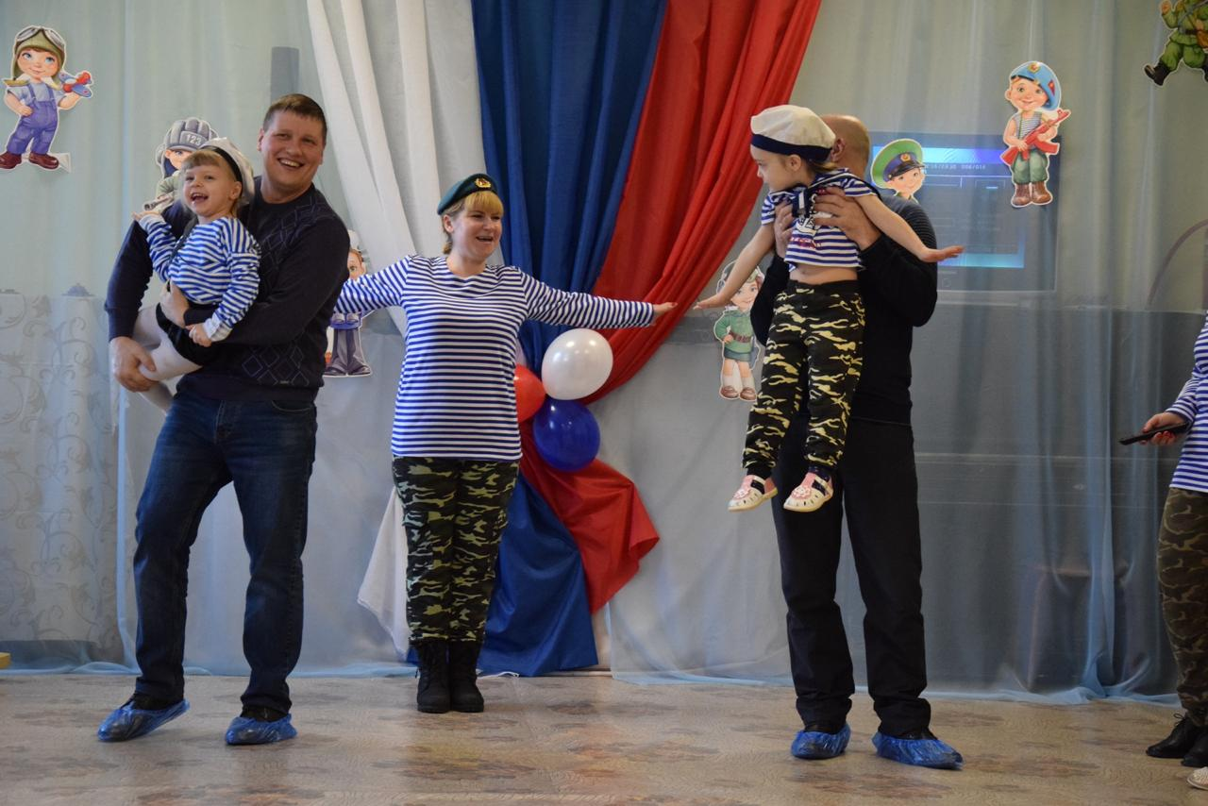
6 «Самолеты»
Музыкальная игра «заводим моторы»
7 задание
Воспитатель: Папы знают, что в армии приказы командира выполняются беспрекословно.. Следующая игра называется:«Слушай мою команду» (Совместная игра дети и взрослые)можно пригласить мам
Все бегают под музыку. Когда музыка прерывается, звучит команда («Присесть!», «Прыгать!», «Лечь!», «Хлопать!», «Топать!», «Встать на одну ногу!», «Повернуться вокруг себя!», «Крикнуть ура!», «Сесть на стул.»).
Воспитатель: Праздник наш заканчивать пора. Папы на деле показали, какие они смелые, сильные и заботливые. Скажем нашим папам всем:
Дети: Ура! Ура! Ура!
Исполняется песня «Про папу» муз Н. Рыбкиной слова неизвестного автора
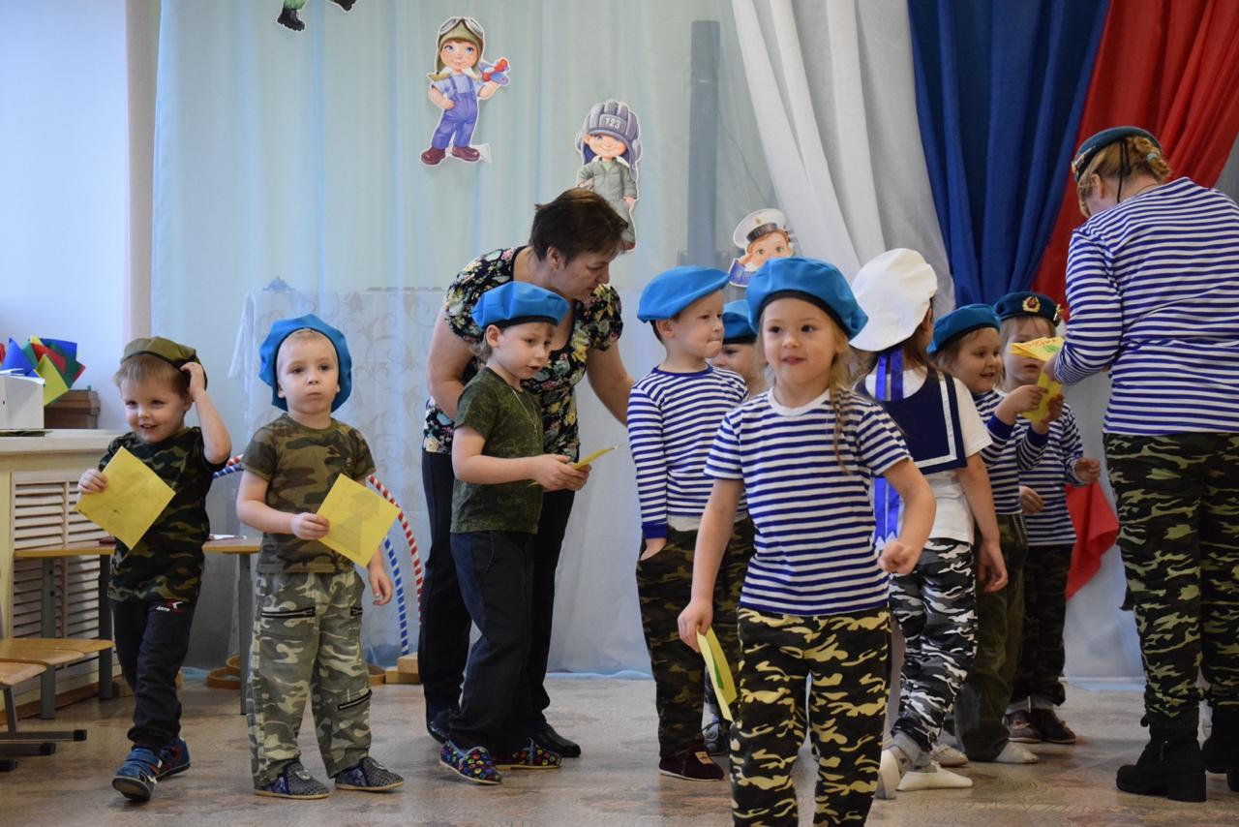
Ведущий: Вот и закончился наш праздник!
За то, что солнце светит нам
За то, что нет войны,
Спасибо тем, кто бережет покой родной страны.
Всех защитников страны
Поздравляем нынче мы.
Все солдаты берегут
Землю, небо, мир и труд
Для того, чтобы все дети
Жили счастливо на свете.

